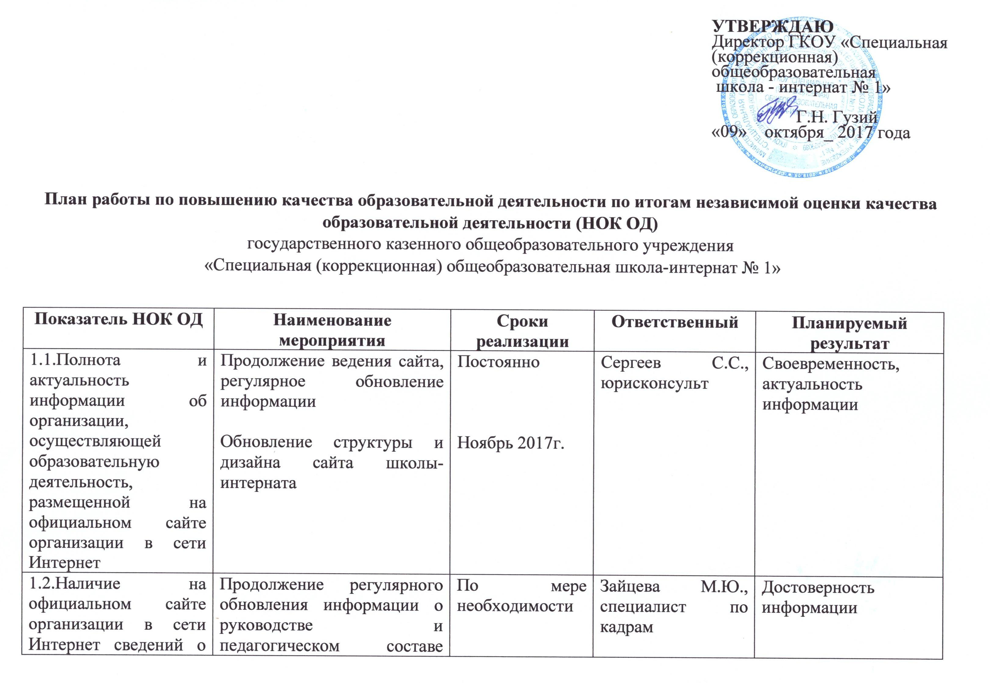

1.3.Доступность взаимодействия с образовательной организацией по телефону, электронной почте, с помощью электронных сервисов, предоставляемых на официальном сайте организации в сети Интернет, в том числе наличие возможности внесения предложений, направленных на улучшение работы организации | Создание электронного сервиса для on-line  Активизация форума на официальном сайте школы-интерната | Ноябрь-декабрь  2017 г. | Ясиновой А.С., электроник | Возможность внесения предложений участниками образовательного процесса, взаимодействия с руководством и педагогическими работниками
1.4.Доступность сведений о ходе рассмотрения обращений, поступивших в организацию от заинтересованных граждан (по телефону, электронной почте, с помощью электронных сервисов, доступных на официальном сайте организации) | Назначение ответственного лица за информирование граждан о ходе рассмотрения обращений, сроках исполнения, результатах с размещением на сайте | Октябрь 2017 г. | Зайцева М.Ю., специалист по кадрам | Информирование граждан о ходе рассмотрения обращений граждан
2.1. Материально-техническое и информационное обеспечение организации оценивается по результатам анализа материального самообследования или данных, представленных на сайте образовательной организации в сравнении со средним по городу (региону) (в сопоставимых показателях) | Поддержание материально-технического и информационного обеспечения в соответствии с требованиями к образовательному процессу  Регулярное внесение дополнений и изменений в соответствующий подраздел сайта школы-интерната | Постоянно | Мотина Н.А., заместитель директора по АХЧ | Информирование о полнении материально-технического и информационного обеспечения организации
2.3.Условия для индивидуальной работы с обучающимися | Поддержание и совершенствование созданных в школе-интернате условий для индивидуальной работы с обучающимися | Систематически | Челикиди А.Х., заместитель директора по ВР  Колесник Е.В., педегог-психолог | Охват большего количества обучающихся индивидуальной работой
2.4.Наличие дополнительных образовательных программ | Рассмотрение возможности дополнительных образовательных программ технической и туристско-краеведческой направленности | Сентябрь 2018г. | Челикиди А.Х., заместитель директора по ВР | Разнообразие направленности допобразования, охват большего количества обучающихся
2.5.Наличие возможности развития творческих способностей и интересов обучающихся, включая их участие в конкурсах и олимпиадах(в том числе во всероссийских и международных), выставках, смотрах, физкультурных мероприятиях, спортивных мероприятиях, в том числе в официальных спортивных соревнованиях, и других массовых мероприятиях | Продолжение реализации дополнительных условий развития творческих способностей и интересов обучающихся | Систематически | Челикиди А.Х., заместитель директора по ВР | Развитие творческих способностей и интересов обучающихся
2.7.Наличие условий организации обучения и воспитания обучающихся с ограниченными возможностями здоровья и инвалидов | Повышение комфортности образовательного процесса в плане создания условий охраны и укрепления здоровья обучающихся с ОВЗ и инвалидов (введение должности тьютора, сводный доступ к местам занятий, наличие пандусов, поручней, расширение дверных проемов..) | Октябрь-ноябрь 2017г. | Негодина С.В., заместитель директора по УМР  Челикиди А.Х., заместитель директора по ВР  Мотина Н.А., заместитель директора по АХЧ | Свободный доступ к местам занятий всех категорий детей с ОВЗ и инвалидов

